Міжнародний день сім’ї

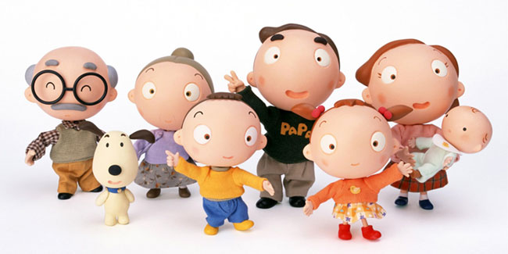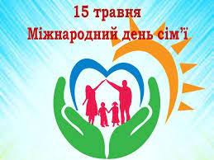

Дуже часто в сучасних сім’ях через те, що чоловік і дружина протягом дня багато часу приділяють роботі, дітям, телевізору, інтернету, хобі і т.д., наодинці подружжя проводять всього близько 4 хвилин в день.
Міжнародний день сім’ї встановлений Генеральною Асамблеєю ООН у 1993 році і відзначається щорічно 15 травня (резолюція A/RES/47/237 від 20.09.1993 р.). Встановлення цього дня покликане звернути увагу громадськості різних країн на численні проблеми сім’ї. На думку Генерального секретаря ООН Кофі Аннана, коли зневажаються основні права однієї сім’ї - єдність всієї людської сім’ї, членами якої вони є, перебуває під загрозою.
Будучи одним із основних інститутів суспільства, першою сходинкою соціалізації людини, сім’я розвивається та видозмінюється разом із навколишнім світом, по-своєму реагуючи на вимоги часу, відповідаючи на громадські потреби і сама формує їх.
Сім’я як основний елемент суспільства була і залишається берегинею людських цінностей, культури та історичної спадкоємності поколінь, чинником стабільності і розвитку. Завдяки сім’ї міцніє і розвивається держава, зростає добробут народу!
У всі часи по відношенню держави, а також по становищу сім’ї в суспільстві судили про розвиток країни. Це тому, що щасливий союз сім’ї і держави - необхідна запорука процвітання і добробуту її громадян.
З сім’ї починається життя людини, тут відбувається формування її як громадянина. Вона - джерело любові, поваги, солідарності та прихильності, то, на чому будується будь-яке цивілізоване суспільство, без чого не може існувати людина. Благополуччя родини - ось мірило розвитку і прогресу країни.

За матеріалами Інтернет ( ділова мова)

